**RIMAS**

* Corta los dibujos de abajo y pégalos junto al dibujo de la palabra que rima.

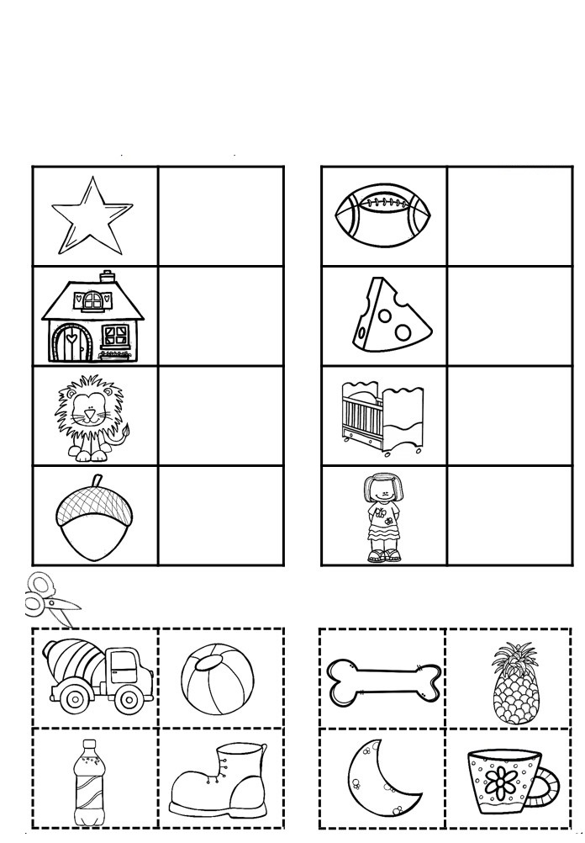

**RIMAS**

* Une las figuras cuyos nombres rimen.

